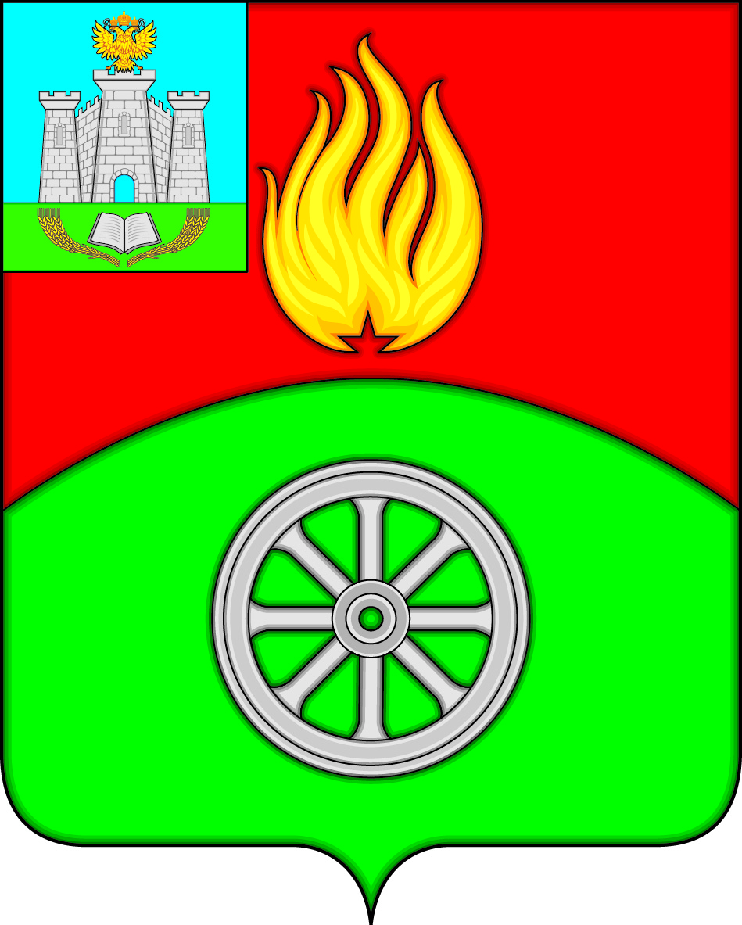

РОССИЙСКАЯ ФЕДЕРАЦИЯ
ОРЛОВСКАЯ ОБЛАСТЬ
ВЕРХОВСКИЙ РАЙОН
АДМИНИСТРАЦИЯ ПОСЕЛКА ВЕРХОВЬЕ
ПОСТАНОВЛЕНИЕ
12 августа 2019 года № 158
п. Верховье

О внесении изменений в постановление Администрации поселка Верховье Верховского района Орловской области от 4 июля 2019 года № 120
«О проведении аукциона по продаже земельного участка»

В целях реализации функций организатора аукциона, указанных в пункте 4 постановления Администрации поселка Верховье Верховского района Орловской области от 4 июля 2019 года № 120 «О проведении аукциона по продаже земельного участка», в связи с отсутствием на рабочем месте по уважительным причинам членов аукционной комиссии Быковской Татьяны Валерьевны, Головиной Натальи Алексеевны, Администрация поселка Верховье Верховского района Орловской области п о с т а н о в л я е т:

1. Внести в постановление Администрации поселка Верховье Верховского района Орловской области от 4 июля 2019 года № 120 «О проведении аукциона по продаже земельного участка» следующие изменения:
в приложение 1 «Состав аукционной комиссии»:
1) вывести из состава аукционной комиссии Быковскую Татьяну Валерьевну, Головину Наталью Алексеевну;
2) ввести в состав аукционной комиссии Павликову Елену Александровну, главного специалиста Администрации поселка Верховье, назначив членом аукционной комиссии; Трошину Галину Николаевну, главного специалиста Администрации поселка Верховье, назначив членом аукционной комиссии.
2. Настоящее постановление вступает в силу со дня его подписания.
3. Контроль за исполнением настоящего постановления оставляю за собой.

Глава поселка Верховье М.В. Величкина

